14. 4. - 17. 4. 2020

Milé děti, doufám, že jste měly krásné velikonoční svátky, a také jste si trochu od školy odpočinuly. Budu ráda,když mi jen tak, pro radost namalujete obrázek, co jste o Velikonocích dělaly. Pro rodiče platí pořád stejná pravidla, že pokud nemají tiskárnu, nemusí materiál přepisovat!!! Stačí, když napíšete pouze výsledky.

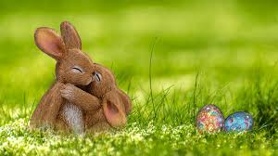

Český jazyk
- Vyber správné slovo a napiš ho do věty. Pokud nemáte tiskárnu, napište na papír pod sebe pouze správná slova. Se psaním mohou pomoct i rodiče

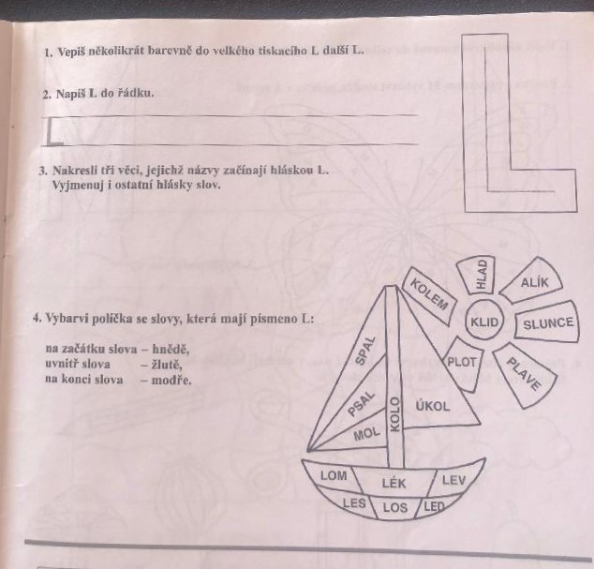
Matematika
1) PS díl 3. str. 4.-5.
2) Pokud jste otevřeli hru na počtáře z minulého týdne, tak ji můžete využít kdykoliv, když budete chtít procvičovat.
3) Diktát čísel. Maminka diktuje, ty píšeš do řádku: 9, 15, 20, 14, 7, 13, 17, 6, 0
4) Pětiminutovka: Maminka diktuje příklady, píšeš do řádku pouze výsledky: 9+3=, 12+4=, 6+5=, 10+5=, 8+4=

Psaní
1) Písanka str. 25, 26
2. Přepis slov: Véna, sova, vosa, loví, Jana

Čtení
- Během týdne se vám ozvu na krátký videohovor, chtěla bych vidět, jak jde dětem čtení
- Číst každý den svou oblíbenou knihu- dbát na správnost čtení

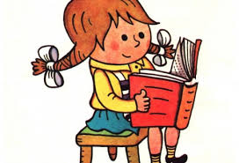

Prvouka
- Hra na detektiva
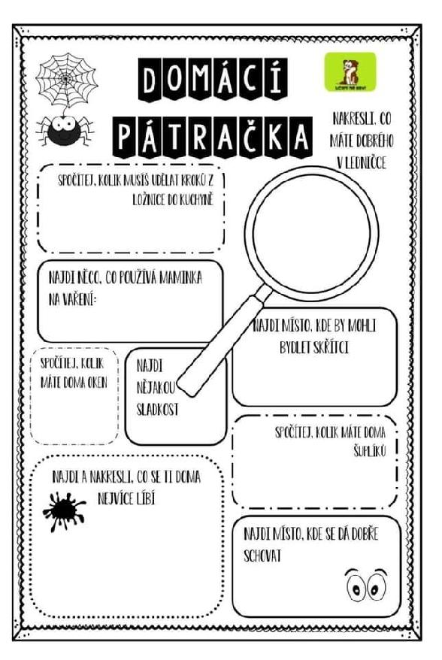
Přeji vám všem krásný a pohodový týden plný sluníčka.

